PROJETO DE LEI Nº 027/2025,
DE 23 DE ABRIL DE 2025.

“Autoriza o Poder Executivo Municipal a firmar convenio e/ou contrato com o SERASA Experian e SCPC para fins de inscrição de débitos tributários e da outras providencias”.

MAHER JABER MAHMUD, Prefeito Municipal da Barra do Quaraí, no uso das atribuições que lhe confere o art. 96, inciso IV, da Lei Orgânica do Município, faço saber que a Câmara Municipal aprovou e eu SANCIONO e promulgo a seguinte:

Art. 1º - Fica o Poder Executivo autorizado a firmar convenio e/ ou contrato com a SERASA experian e SCPC para fins de inscrição de débitos tributários provenientes da divida ativa municipal, com conseqüente negativação dos cadastros dos contribuintes inadimplentes dispensando o município de proceder a protesto dos inadimplentes em cartório ou tabelionato de protesto.
Art. 2º - A Fazenda Publica Municipal, através do órgão tributário Municipal e da procuradoria do Município, poderá apresentar, para inscrição no sistema SERASA e SCPC referente a negativação dos dados dos contribuintes devedores no cadastro de inadimplentes, as certidões divida ativa tributaria e não tributaria, mediante o envio de informações para o SERASA Experian e SCPC.
Parágrafo Único – Os efeitos da inscrição de que trata o CAPUT deste artigo alcançarão os responsáveis tributários conforme previsão legal na lei complementar municipal.
Art. 3º - o pagamento das despesas de baixa na inscrição no sistema SERASA Experian e SCPC correrão por conta exclusiva dos contribuintes inadimplentes.
§ 1º - As autorizações para execução do cadastro de inadimplentes do Sistema SERASA e SCPC, serão fornecidos após a quitação dos débitos tributários pelo Órgão Tributário Municipal ou Secretario de Fazenda em razão do pagamento ou cancelamento das dividas constantes das certidões de Dividas Ativas.
§ 2º - A entrega das autorizações para exclusão do cadastro de inadimplentes do sistema junto ao SERASA e SCPC em razão do cancelamento ou do pagamento dos débitos das dividas constantes das certidões de Dívidas Ativas, serão de responsabilidade exclusiva dos contribuintes inadimplentes.
Art. 4º - Todos os créditos da Fazenda Publica Municipal de natureza tributaria e não tributaria exigíveis após o vencimento do prazo de pagamento, regularmente inscrito em divida ativa poderão ser inscritos no SISTEMA SERASA EXPERIAN e SCPC nas seguintes condições:
- – Credito fase de cobrança extrajudicial;
- - Parcelamentos ou acordos administrativos rompidos
§ 1º - a inscrição no sistema Serasa/SCPC será precedida de Notificação Extrajudicial para liquidação do crédito tributário no prazo de 30 (trinta) dias, caso não haja manifestação ou pagamento o débito será inscrito automaticamente após decurso do prazo.
§ 2º - Em caso do contribuinte estiver em local incerto e não sabido a Notificação Extrajudicial será convertida em Edital publicado no átrio do setor de tributos.
Art. 5º - Fica o Departamento de Tributos responsável pela coordenação e execução da presente lei, bem como baixar os atos necessários á sua plena execução.
Art. 6º - Aplicam-se a esta Lei, as normas previstas no código tributário municipal e de forma subsidiaria, as normas gerais de Direito Tributário, estabelecidos pelo Código Tributário Nacional.
Art. 7º - As despesas com a execução da presente Lei correrão por conta de dotações orçamentárias próprias, consignadas no orçamento em vigor, suplementadas se necessário.
Art. 8º - Esta Lei entrará em vigor na data de sua publicação, com seus efeitos a partir de 1º de janeiro de 2026.
Gabinete do Prefeito Municipal de Barra do Quaraí/RS, em 23 abril de 2025.

MAHER JABER MAHMUD
Prefeito Municipal
Registre-se. Publique-se.
Data Supra.

Álvaro Generali de Souza
Secretário Municipal de Administração e Fazenda

MENSAGEM
Excelentíssimo Senhor Presidente,

Temos a honra de submeter à consideração de Vossas Excelências, o presente Projeto de Lei nº 027/2025 que “Autoriza o Poder Executivo Municipal a firmar convenio e/ou contrato com o SERASA Experian e SCPC para fins de inscrição de débitos tributários e da outras providencias "
O Projeto de lei em pauta carrega em seu objetivo o atendimento a eficiência na gestão fisccal, como podemos obseervar em cartilha expedida pelo TCE/RS em 2024, uma pequena introdução da mesma: (na integra em https://tcers.tc.br/circulares-e-comunicados/)
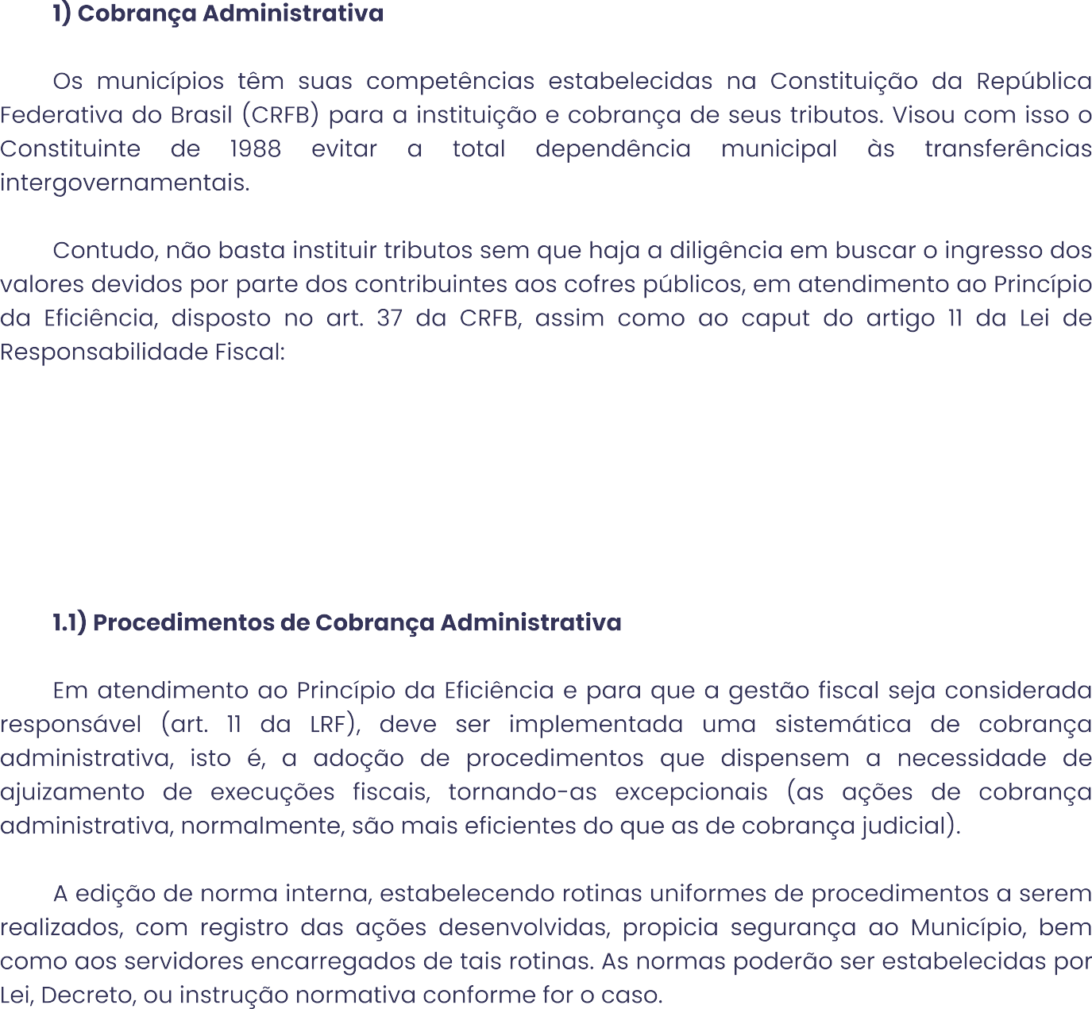
Assim, o Município vai aprimorando suas cobranças administrativas, porém precisa utilizar-se-á de outros meios acessíveis e necessários para as cobranças de dívida ativa, entre elas os convênios ou contratos com empresas ou órgão públicos ou privados.
O objetivo principal do projeto de lei é a busca dos créditos em dívida ativa que vem criando um passivo enorme e sendo motivo de observação pelo TCE/Ser pela Justiça, visto os esforços de cobranças interna tem sido motivo de questionamento pela justiça do Rio Grande do Sul.
Estas são as razões porque, em nome do interesse público, está sendo proposto o presente Projeto de Lei e, nestes termos, requer que seja o mesmo apreciado e aprovado, tal como se apresenta redigido e, se possível, em Reunião Extraordinária.
Ao ensejo, renovo a Vossa Excelência e Ilustres Vereadores, os mais sinceros protestos de estima e elevada consideração.

MAHER JABER MAHMUD
Prefeito Municipal

